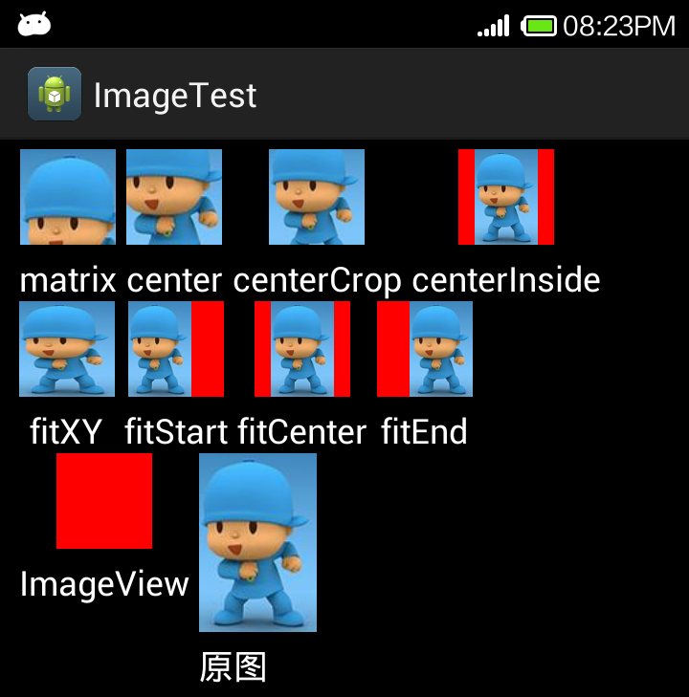

ImageView的scaleType的属性有好几种，分别是matrix（默认）、center、centerCrop、centerInside、**fitCenter**、fitEnd、fitStart、fitXY

**android:scaleType="center"**

保持原图的大小，显示在ImageView的中心。当原图的size大于ImageView的size，超过部分裁剪处理。

**android:scaleType="centerCrop"**

以填满整个ImageView为目的，将原图的中心对准ImageView的中心，等比例放大原图，直到填满ImageView为止（指的是ImageView的宽和高都要填满），原图超过ImageView的部分作裁剪处理。

**android:scaleType="centerInside"**

以原图完全显示为目的，将图片的内容完整居中显示，通过按比例缩小原图的size宽(高)等于或小于ImageView的宽(高)。如果原图的size本身就小于ImageView的size，则原图的size不作任何处理，居中显示在ImageView。

**android:scaleType="matrix"**

不改变原图的大小，从ImageView的左上角开始绘制原图，原图超过ImageView的部分作裁剪处理。

**android:scaleType="fitCenter"**

把原图按比例扩大或缩小到ImageView的宽度/高度，居中显示

**android:scaleType="fitEnd"**

把原图按比例扩大(缩小)到ImageView的高度，显示在ImageView的下部分位置

**android:scaleType="fitStart"**

把原图按比例扩大(缩小)到ImageView的高度，显示在ImageView的上部分位置

**android:scaleType="fitXY"**

把原图按照指定的大小在View中显示，拉伸显示图片，不保持原比例，填满ImageView.

Tip：很多人都觉得fitCenter和centerInside没有区别，根据上面的效果图来分析，其实是有区别的。fitCenter是将原图等比例放大或缩小，使原图的高度等于ImageView的高度，并居中显示，而centerInside在原图的原本size大于ImageView的size时，则缩小原图，效果同fitCenter；在原图的原本size小于ImageView的size时，则不进行任何size处理，居中显示，效果同center。